Консультация для родителей :
Здоровье ребенка в наших руках

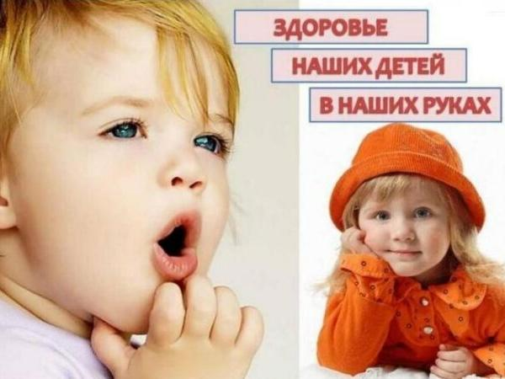

Закладывайте твердый фундамент здоровья ребенка еще в раннем детстве. Пока ветвь зеленая и гибкая, ее еще можно легко выпрямить.
Помогайте детям научиться обращаться с опасными предметами (например, такими, как молоток, гвозди, ножницы).
Научите детей плавать. Легче научить заранее, чем потом пытаться исправить упущения.
Даже если ребенок еще мал, научите его пользоваться небольшими и несложными приспособлениями: выключателями, водопроводным краном, дверной ручкой и т.д.
Будьте всегда примером для ребенка, пользуясь транспортом, лифтом, соблюдая правила дорожного движения.
Старайтесь соблюдать в выходные и праздничные дни тот же распорядок дня, что и в детском саду. Найдите время погулять с ребенком на свежем воздухе и не пренебрегайте дневным сном.
Помните, что просмотр телепередач для ребенка - не только большая зрительная, но и психоэмоциональная нагрузка. В дни посещения детского сада просмотр телепередач для детей следует ограничить до 15 минут, а в выходные ~ до получаса. Более длительные просмотры перегружают нервную систему ребенка, мешают ему заснуть. Оптимальное расстояние для зрения 2,0 - 5,5 м от экрана. Детям следует сидеть не сбоку, а прямо перед экраном, освещение при этом может быть как естественным, так и искусственным. Однако свет не должен попадать в глаза, а источники света не должны отражаться на экране телевизора.
Помните, что от правильного питания в детском возрасте во многом зависит состояние здоровья взрослого человека. Старайтесь, чтобы оно было полноценным и разнообразным.
Включайте в домашнее меню травяные чаи, настои, коктейли. Использование лекарственных трав способствует повышению защитных сил организма, профилактике заболеваний.
Приучайте детей всегда соблюдать правила поведения в общественных местах, приема пищи, самостоятельно выполнять гигиенические процедуры. Развивайте в ребенке понимание того, что он делает и почему.
Поощряйте движение детей и принимайте активное участие в подвижных играх и упражнениях. Создайте дома, по - возможности, уголок для спортивных занятий.
Используйте все средства закаливания ребенка (солнце, воздух, вода). Помните, что важно не их количество, а систематичность, последовательность, постоянство в их проведении.
Соблюдайте меру в приобретении игрушек и учитывайте, какое действие они оказывают на здоровье детей. Приобретение игрушек должно зависеть не от бюджета семьи, а от педагогической и экологической ценности игрушки. Они должны нести познавательную нагрузку.
Уделяйте ребенку больше внимания. Чаще идите на физический контакт с ним: обнимайте его, чтобы он чувствовал, как Вы его любите и цените.
Избегайте неодобрительной оценки, находите слова поддержки, чаще хвалите ребенка за его терпение, настойчивость и т.д. Никогда не подчеркивайте его слабости в сравнении с другими детьми. Формируйте у него уверенность в своих силах. Дети, уверенные в себе, лучше учатся и быстрее соображают.
Старайтесь снизить до минимума эмоциональную и психологическую напряженность в семье, т.к. она может сыграть роль тормоза для роста и развития ребенка.
Помните, что здоровье - это состояние полного физического, духовного и социального благополучия, а не только отсутствие болезни и физических дефектов.



